«ИНТЕЛЛЕКТУАЛЬНАЯ ИГРА – ВСЁ ПО ПЛАНУ»
Воспитатель ВК Тумашева М.П. МБДОУ д/сад №77 г.Иркутска
Цель: способствовать финансовому просвещению и воспитанию детей дошкольного возраста посредством формирования умения ставить цели и достигать результатов.
Задачи: знакомить детей с понятиями «план, планирование»; формировать умение анализировать ход выполнения плана, подводить итоги достижения поставленных целей.
/на столе стоят игрушки: Волчонок, Лисёнок, Зайка и Ёжик/
-Ребята, послушайте рассказ про этих друзей. Они услышали, что в лесу открывается новый магазин, в котором очень много разных товаров. Волчонок, не раздумывая, стал собираться в поход за покупками; его поддержал Лисенок. Зайка не торопился: -вот закончу работу и схожу. Мудрый Ёжик одобрил решение Зайки. Как вы думаете, почему Ежик одобрил решение Зайки-Знайки? /свободные ответы детей/ -Да, ребята, Ёжик правильно заметил, что при большом количестве разных товаров можно накупить много ненужных. Как бы вы поступили?/ответы детей/
-Вот Мудрый Ёжик и подсказал, что нужно составить план покупок – то есть записать, что важно купить в первую очередь, а что может и подождать. План очень помогает нам в жизни: распланировал свой день – много дел успеешь сделать, распланировал покупки – никогда не купишь лишнего и ненужного…так получилось у наших зверят-торопыг: Волчонок купил красивый большой бантик – он думал, что в коробочке интересная игрушка; а Лисенок думал, что в книжке с изображением курицы, рассказ для кур-наседок о том, как правильно высиживать цыплят, нужна такая книжка Лисенку??? Мудрый Ёжик оказался прав: хорошо ходить в магазин с планом, чтобы впустую деньги не тратить. Давайте повторим, что такое «план»?/ последовательность, порядок выполнения обдуманных действий/ -/ответы детей\
-а как понимаете слово «планировать»/это процесс, связанный с постановкой целей, распределением ресурсов для достижения поставленных целей; ресурсами в данном случае у зверят были деньги/
-предлагаю посмотреть видео «Смешарики: Есть ли у вас план?», это мультфильм о Кроше и Ёжике, как добились исполнения своей цели/просмотр детьми м/ф/
- Расскажите, какую подработку нашли друзья?/ответы/
-Легко ли им было устоять перед соблазнами?
-На какую покупку они сберегали денежки и смогли ли купить они скутер? Успех их так воодушевил, что теперь они планируют накопить на снегоход.
-возьмите-ка тетради и помогите составить план покупок перед походом в магазин /стр 27, задание 27/ -а в задании 28 давайте поможем составить план - распорядок на весь день. Стрелками распределить по окошкам, что и когда надо делать/дети выполняют задание в тетрадях/
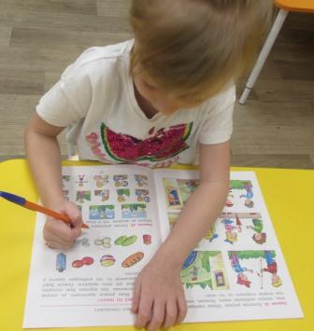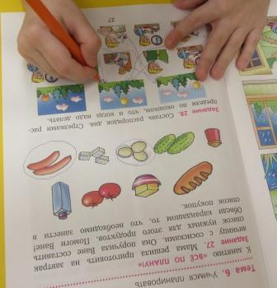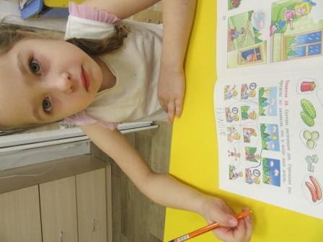
ФИЗМИНУТКА.
-А теперь, ребята, нам нужно помочь директору магазина. Он всегда старается оформлять красивые прилавки, но это непросто. Чтобы помочь составить товарные знаки, нужно ознакомиться со схемами товарных знаков:
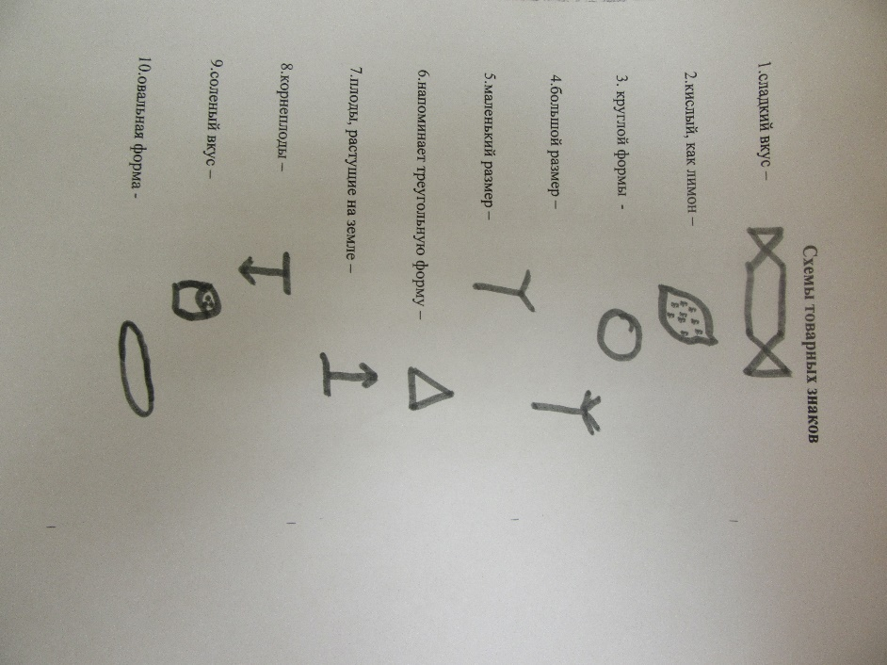
-я раздам вам карточки, которые поделены на три части. Товарные знаки нужно составить на следующие продукты: красная кислая смородина; сладкий большой арбуз; сладко-кислые большие яблоки; большая сладкая морковь; маленький кисло-соленый огурец; большой сладкий банан…
/дети выполняют задание/
-Как вы думаете, почему люди должны покупать и продавать товар?
/свободные ответы/
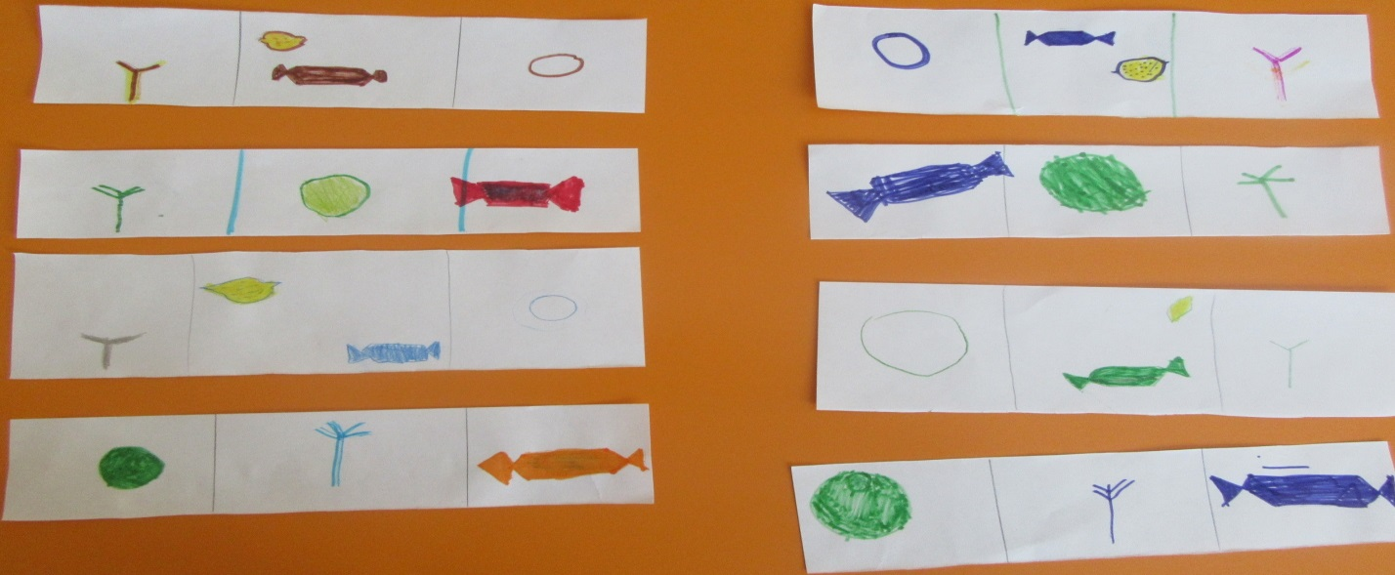
-Вы сегодня очень производительно и творчески поработали, молодцы.

